**Przedmiotem specyfikacji jest zakres działania oraz właściwości absorbera akustycznego z granulatu szklanego**

**Zastosowanie**

* **do wnętrz**
* **redukuje hałas i pogłos**
* **płyta sufitowa lub ścienna**

Zadaniem absorbera jest pochłanianie dźwięku w pomieszczeniu, w którym będzie zastosowany oraz obniżenie czasu pogłosu zgodnie z normą PN-B-02151-4:2015-06

**Właściwości**

* wysoki poziom pochłaniania dźwięku (zależny od wysokości podwieszenia, formatu oraz powłoki finalnej)

Wartości chłonności akustycznej absorbera zostały umieszczone w osobnym pliku.

* płyta podtynkowa z granulatu szklanego
* strona tylna pokryta włókniną PET o grubości 40 mm
* klasyfikacja w zakresie reakcji na ogień wg EN 13501-1: A2-s1, d0 (płyta z powłoką)
* mocna, stabilna konstrukcja
* do natychmiastowego montażu
* powłoka końcowa z materiału gładkiego, dekoracyjnego lub transparentnego akustycznie tynku natryskowego w dowolnym kolorze.



**Informacje**

* **dodatkowy absorber włóknina PET zamieszczony po stronie tylnej – wyjątkowe rozwiązanie pozwalające na absorpcję dźwięku, który nie napotka na absorber strony spodniej – właściwej.**
* **Właściwości pochłaniania dźwięku Modular 230 osiągane w niskich I średnich frekwencjach (125 Hz and 250 Hz), są dużo wyższe niż produktów wyglądających podobnie, ale wykonanych z włókien mineralnych w tych samych formatach. Jest to benefit dla pomieszczeń, w których istotna jest harmonia akustyczna w każdej częstotliwości, to znaczy, że nie będę nadmiernie akcentowane dźwięki wysokie kojarzone z hałasem ani dźwięki niskie (efekt buczenia).**
* łatwy montaż z prefabrykowanych elementów według instrukcji
* wszystkie płyty sufitowe z zestawem zawiesi o regulowanej wysokości, składającym się z: 4 zawiesi z linki stalowej (długość linki: 2,5 m) i 4 kotew do betonu (6 x 30 M6/5), głębokość wierconego otworu: min. 40 mm, średnica nominalna wiertła: 6 mm
* zawiesia alternatywne na zapytanie
* zastosowanie jako element ścienny na zapytanie
* nie nadaje się do solanek i basenów

**Format/Rozmiar**

formaty standardowe: ok. długość x szerokość x 19 mm  
1200 x 1200 mm  
2400 x 800 mm  
2400 x 1200 mm

R60: okrągły (promień = 600 mm)  
wykonanie specjalne na zamówienie  
maks. 2400 x 1200 mm  
Wykończenie wybraną powłoką finalną  
indywidualne wykonanie: otwory na specjalne zamówienie  
wielokąty o prostych krawędziach, do 2400 x 1200 mm

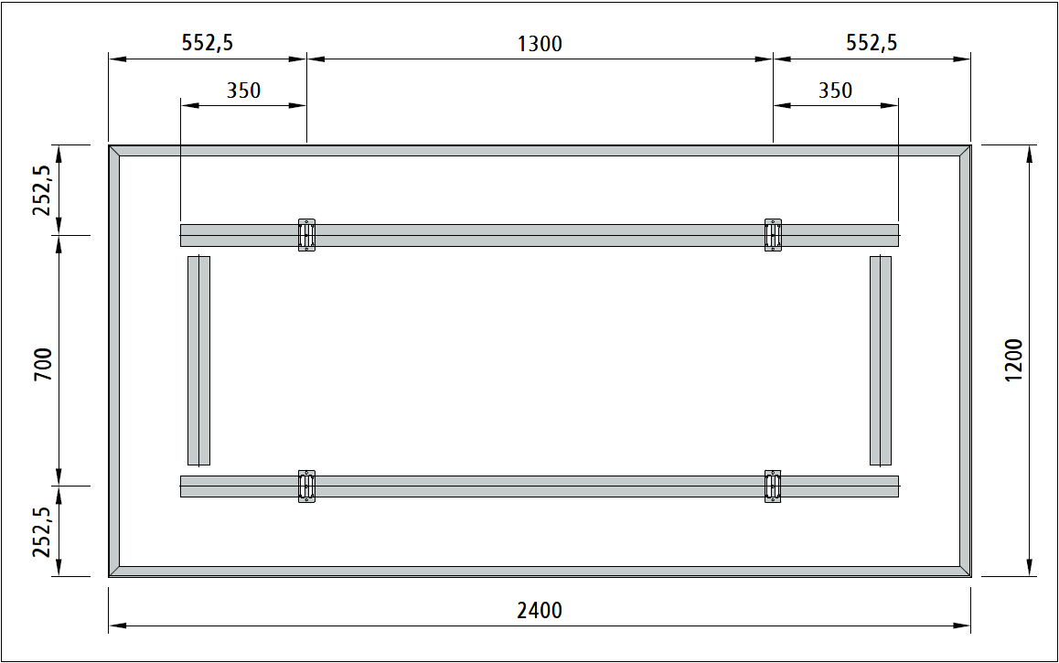

StoSilent Modular 230 biały – formowanie krawędzi

